# Compilación de C desde la línea de comandos

Los pasos a seguir para poder compilar un archivo de C desde Ubuntu son los siguientes:

1 – Instalar GCC con el comando “sudo apt install build-essential”

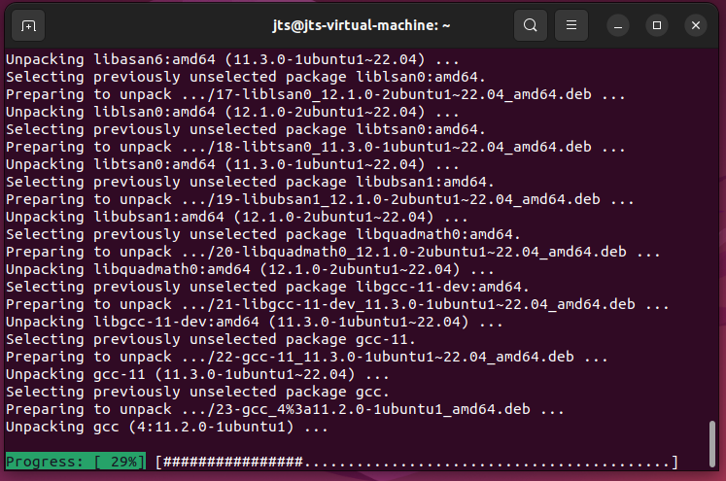

Para poder ir probando la compilación paso a paso creamos un archivo con código llamado NOMBRE con extensión c con el comando “nano NOMBRE.c”, el cual guardaremos con CRTL + X

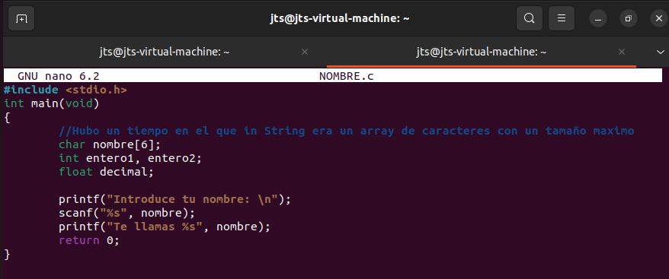

Realizamos una prueba de la compilación con el comando “gcc NOMBRE.c” el cual no devolverá nada



Ahora, si probamos a ejecutarlo con el comando “./a.out” nos saldrá la ejecución del código visto anteriormente

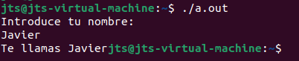

En el proceso de compilación hay cuatro pasos:

1. Preprocesador
2. Compilador
3. Ensamblador
4. Enlazador

Si queremos parar el proceso de compilación en cada punto en especifico podemos hacerlo de la siguiente manera

1-Preprocesador (Con el comando “gcc -E NOMBRE.c”)

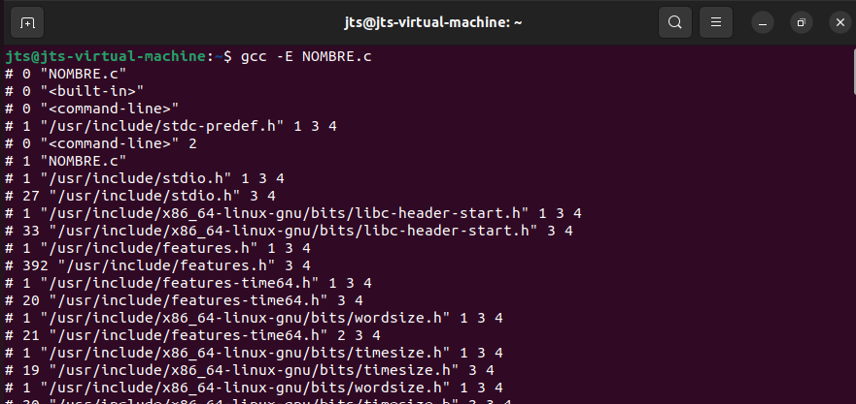

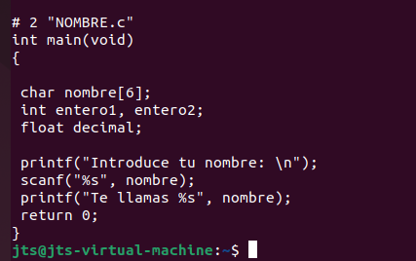

2-Compilador (Con el comando “gcc -S NOMBRE.c”)



El resultado se verá asi

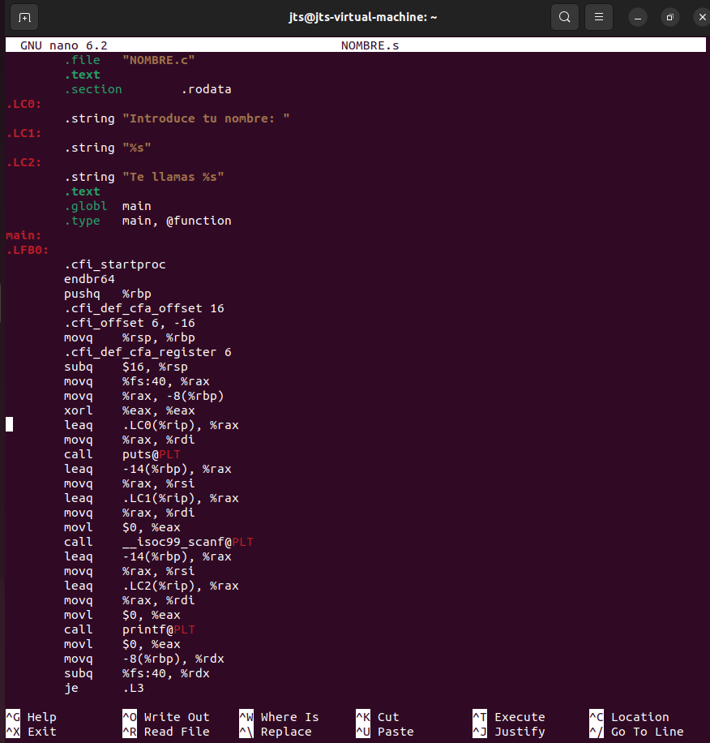

3-Ensamblador (Con el comando “gcc -c NOMBRE.c”)



El resultado se verá asi

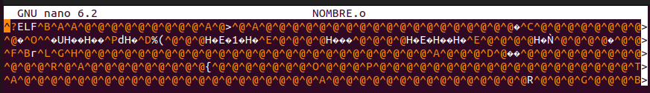

4-Enlazador (Con el comando “gcc NOMBRE.c” como vimos anteriormente)